ŠKOLSKI ŠPORSKI SAVEZ
GRADA VARAŽDINA

K O Š A R K A
DJEČACI 5-6. RAZREDA
GLOŠ-osnovnih škola grada Varaždina
školska godina 2019-20.

Za prvenstvo GLOŠ-osnovnih škola grada Varaždina u košarci za dječake 5-6 razreda prijavile su se slijedeće škole : I. II. III.IV. V. i VI.OŠ.

REZULTATI NATJECANJA:

GRUPA A: ponedjeljak 13.01.2020. dvorana II.OŠ. - dežuran Dejan Mašić

II.OŠ. : VI.OŠ. 31:21 (8:6,11:7,2:2,10:6) suci:Rukelj Marko-Skupnjak Andro-zap.L.Kauzler
V.OŠ.: VI.OŠ. 8:32 (0:8,6:8,2:10,0:6) suci:Rukelj Marko-Skupnjak Andro-zap.L.Kauzler
II.OŠ.: V.OŠ. 30: 3 (6:0,12:1,9:0,3:2) suci:Rukelj Marko-Skupnjak Andro-zap.L.Kauzler
1. II.OŠ. 2 2 0 61:24 4 +37
2. VI.OŠ. 2 1 1 53:39 3 +14
3. V.OŠ. 2 0 2 11:62 2 - 51
GRUPA B : srijeda 15.01.2020. dvorana I.OŠ. - dežurna Brigita Negač-Drvar

III.OŠ. : I.OŠ. 5:27 (0:6,2:12,2:6,0:3) suci:Rukelj Marko-Skupnjak Andro-zap.L.Kauzler
IV.OŠ. : I.OŠ. 6:35 (0:15,0:6,2:6,4:8) suci:Rukelj Marko-Skupnjak Andro-zap.L.Kauzler
IV.OŠ. : III.OŠ. 12: 8 (5:4,1:3,4:1,2:1) suci:Rukelj Marko-Skupnjak Andro-zap.L.Kauzler
1. I.OŠ. 2 2 0 62:11 4 +51
2. IV.OŠ. 2 1 1 18:43 3 -25
3. III.OŠ. 2 0 2 13:39 2 -26

FINALE: srijeda 22.01.2020- dvorana VI.OŠ:-dežuran Tomica Kanoti 14,00 sati
A1:B2 II.OŠ.: IV.OŠ. 27: 3(10:2,7:0,4:1,6:0) suci:D.Bukovac-M.Rukelj-zap.L.Kauzler
B1:A2 I.OŠ.: VI.OŠ. 17:24(1:3,6:6,4:2,6:13) suci:D.Bukovac-M.Rukelj-zap.L.Kauzler
3-4 mjesto IV.OŠ.: I.OŠ. 6:24(2:6,2:6,2:4,0:8) suci:D.Bukovac-M.Rukelj-zap.L.Kauzler
1-2 mjesto II.OŠ.:VI.OŠ. 24:20(4:2,4:6,10:8,6:4) suci:D.Bukovac-M.Rukelj-zap.L.Kauzler

KONAČNI POREDAK: 1.mjesto II.OŠ. Mentor:Dejan Mašić prof.
2.mjesto VI.OŠ. Mentor:Tomica Kanoti prof
3.mjesto I.OŠ. Mentor:Brigita Njegač-Drvar prof.
4.mjesto IV.OŠ. Mentor:Marko Žganec prof.
5.mjesto V.OŠ. Mentor:Lovorka Maruševec prof
6.mjesto III.OŠ. mentor:Darko Cvek prof.

Prvoplasirana ekipa stekla je pravo nastupa na županijskom prvenstvu

II.OŠ
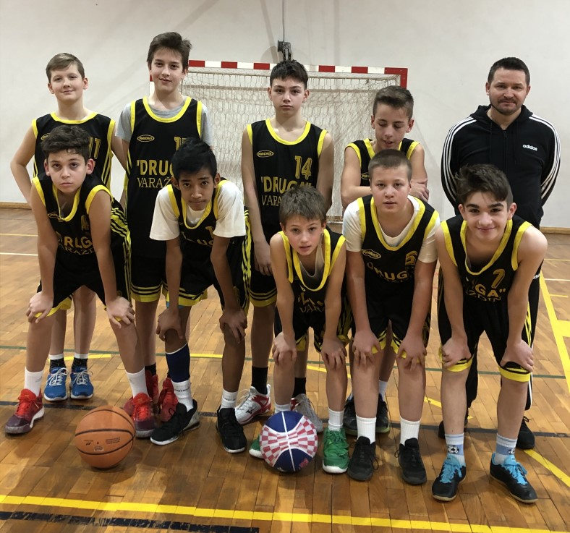

mentor:Dejan Mašić prof.
Filip Fošnar,Ivan Kenth Sasan,Lovro Horvat,David Gajski,Filip Majdak,Roko Čović,
Karlo Štager,Fabijan Bojanić Morandini,Andro Pepalust,Dominik Kucljak

VI.OŠ.
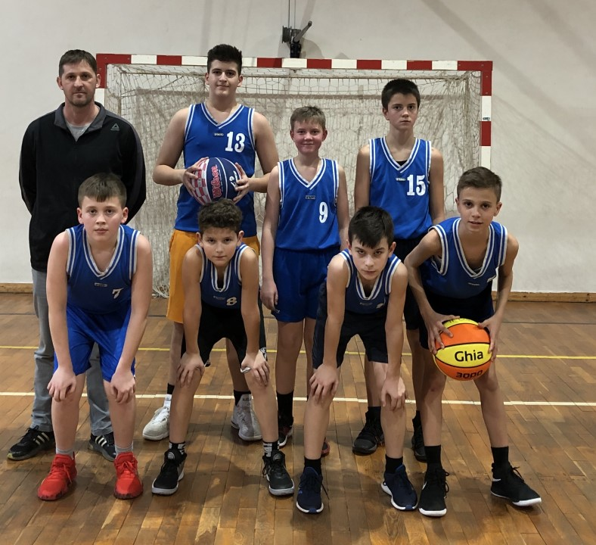

mentot:Tomica Kanoti prof.
Leonard Kuqi,Andrej Martinez,Leon Mežnarić,Petar Stanekovič Vrček,
Andro Pešić,Matej Mikulić,Franko Miko

I.OŠ.
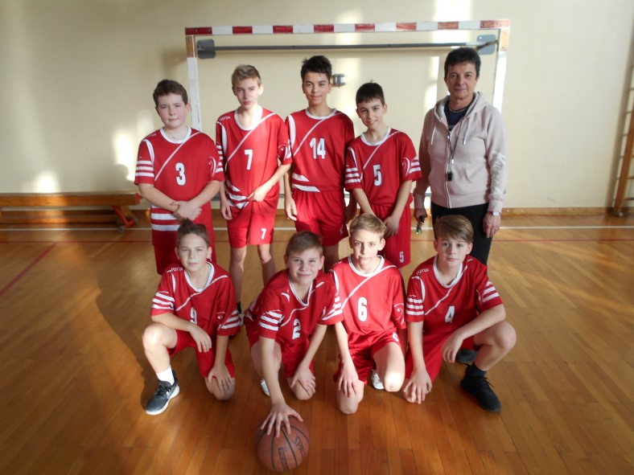

Mentor:Brigita Njegač-Drvar prof.
Frane Ahmetović,Tonči Ahmetović,Karlo Polanec,Noa Hleb,Roko Krdžalić,
Fran Grđan,Maks Turčić,Jura Šarkanji

IV.OŠ.
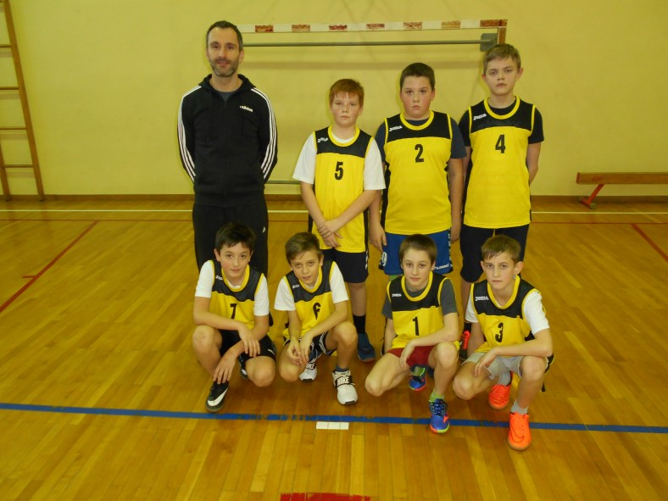

mentor:Marko Žganec prof.
Simon Siročić,David Darabuš,Davor Gotić,Rok Pintarić
David Štefanec,Fran Kukec,Fran Pajrak

V.OŠ.
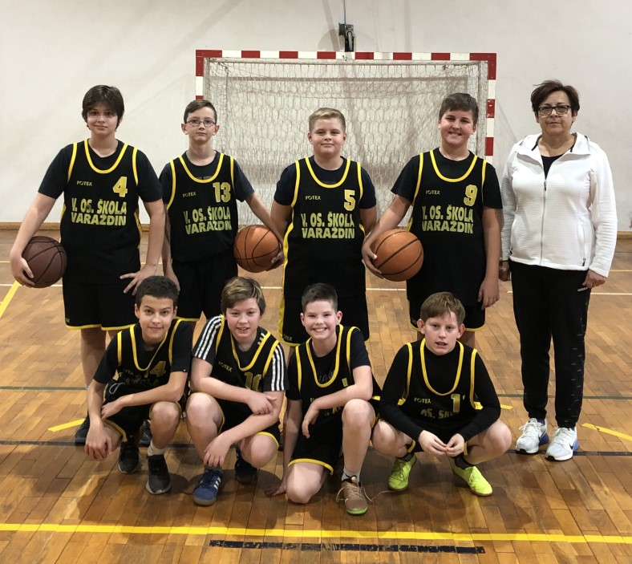

Mentor:Lovorka Maruševec prof.
Ivano Sklepić,Leon Cvek,Leo Jungić,Andro Mijatović,Adam Šprem,
Karlo Kovač,Lovro Horvatić,Emil Brezovec,Vili Malez

III.OŠ.
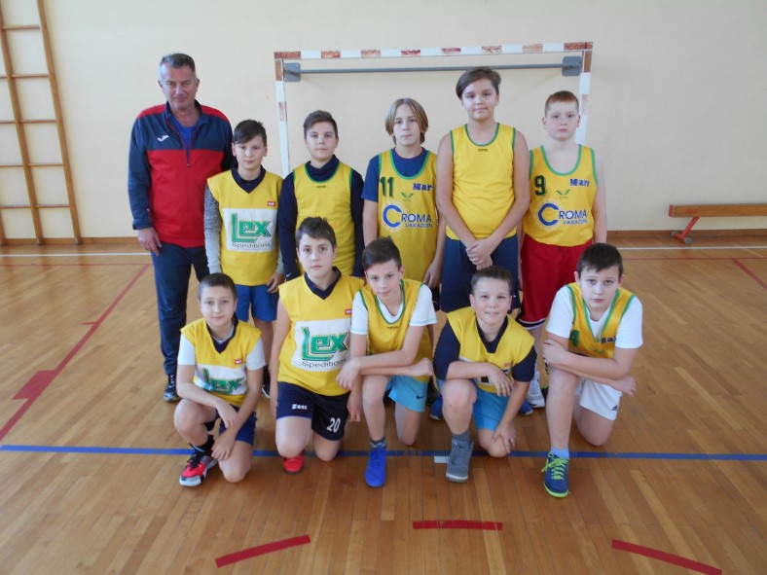

Mentor:Darko Cvek prof.
Fran Rakonić,Dominik Puškadija,Dorijan Hudak,David Novak,Borna Habek,
Niko Radačić,Florijan Herceg,Lovro Juretić,Fran Vincek,Niko Zorko

